



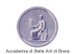


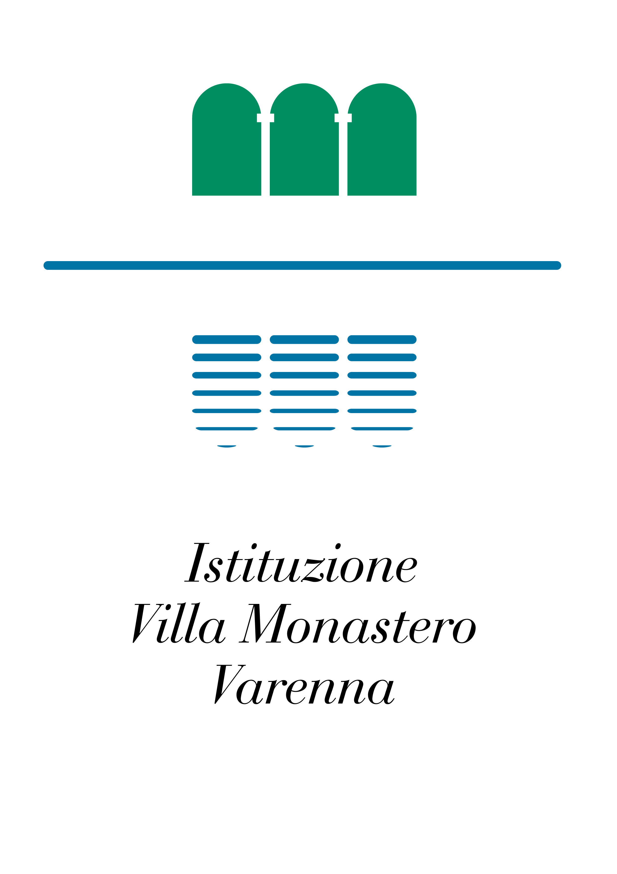




VILLA CONFALONIERI
via Garibaldi 17, Merate – Milano

X l’Universo Invisibile
un percorso fra astronomia e arte

13 - 27 ottobre 2012
inaugurazione sabato 13 ottobre, ore 17.30

comunicato stampa, 5 ottobre 2012

Sabato 13 ottobre alle ore 17.30, presso Villa Confalonieri a Merate, in occasione del 50º anniversario della nascita dell’astronomia X e del 250º anniversario della fondazione dell’Osservatorio Astronomico di Brera si inaugura la mostra X l’Universo Invisibile un percorso fra astronomia e arte, organizzata da INAF-Osservatorio Astronomico di Brera, in collaborazione con l’ASDC e l’Accademia di Belle Arti di Brera, con il contributo dell’INAF-Istituto di Astrofisica spaziale e fisica cosmica di Milano e patrocinata dal Senato della Repubblica.
La mostra sarà visitabile dal 13 ottobre (ore 17.30) al 27 ottobre 2012.

L’evento curato da Stefano Sandrelli e Monica Sperandio, dell’ufficio POE dell’INAF- Osservatorio Astronomico di Brera per la parte scientifica e da Alessandra Angelini, artista e docente dell’Accademia di Belle Arti di Brera per la parte artistica, evidenzia la capacità di “vedere l’invisibile”, propria sia delle tecnologie a raggi X sia dell'espressione artistica, quest'ultima in grado di cogliere e ritrasmettere emozionalmente l'aspetto non visibile e multiforme del reale.

I giovani artisti dell’Accademia di Belle Arti di Brera, hanno tratto spunto e ispirazione dagli incontri scientifici a loro dedicati, e presentano opere realizzate con nuovi media e con linguaggi tradizionali, per contribuire alla riflessione sui temi della nostra contemporaneità. Sono, infatti, esposte cinquanta opere create dagli studenti, tra cui dipinti, strumenti e immagini astronomiche, video-installazioni, installazioni di pannelli e interattive oltre a modelli di satelliti. In mostra sono inoltre presenti tre grandi poster realizzati, secondo criteri di contaminazione grafica tra segno artistico e informazione scientifica, da alcuni studenti della Scuola di Grafica dell'Accademia, su progetto grafico di Alessandra Angelini e con approfondimento scientifico di Stefano Sandrelli.

Si tratta di una sperimentazione volta a restituire anche sul piano emozionale la comunicazione del dato scientifico, commenta Alessandra Angelini: “Ci siamo profondamente impegnati sulla capacità di vedere l’invisibile, quale denominatore comune tra scienza e arte, infatti l’espressione artistica è spesso in grado di cogliere e ritrasmettere emozionalmente l'aspetto non visibile e multiforme del reale”.

All’inaugurazione interverranno: G. Spezzaferri Assessore alla Cultura del Comune di Merate; Giovanni Pareschi Direttore dell’INAF-Osservatorio Astronomico di Brera; Gastone Mariani Direttore dell’Accademia di Belle Arti di Brera; un rappresentante dell’Istituto di Astrofisica spaziale e fisica cosmica di Milano; un rappresentante dell’Agenzia Spaziale Italiana; Alessandra Angelini Accademia di Belle Arti di Brera; Monica Sperandio INAF-Osservatorio Astronomico di Brera; Andrea Robbiani Sindaco del Comune di Merate.

La serata si concluderà con un concerto dal seguente programma: “Urania” da le Gagliarde del Libro d’intavolatura del liuto di V. Galilei, trascrizione per due violini e violoncello; “Oboe Concerto n.1, MS 788” di W. Herschel per oboe, due violini e violoncello; “Cygnus” per clarinetto solo di A. Sormani; “Serenata per un satellite” di B. Maderna per due violini, clarinetto e violoncello; Clarinetto - A. Longhi, Oboe - G. Sanvito, Violini A. Raule e C. Andriani, Violoncello - A. Andriani.

L’evento, oltre a coinvolgere alcuni negozi adiacenti la villa, dove sono esposte alcune opere, include la realizzazione di numerose iniziative culturali: il 15 ottobre l’intervento di un astronauta inviato dall’Agenzia Spaziale Europea, il 18 ottobre l’osservazione del cielo mediante l’utilizzo in remoto del telescopio REM dal Cile e il 27 ottobre la presentazione di un francobollo dedicato all’anniversario dei 250 anni dell’Osservatorio di Brera.

COORDINATE MOSTRA:
TITOLO X l’Universo Invisibile. Un percorso fra astronomia e arte

A CURA DI Alessandra Angelini sezione artistica
Stefano Sandrelli e Monica Sperandio sezione scientifica

SEDE Villa Confalonieri, via Garibaldi 17 – Merate, MI

DATE 13 ottobre - 27 ottobre 2012

INAUGURAZIONE 13 ottobre 2012, ore 17.30

ORARI lunedì - venerdì 14.30 – 17.30
sabato - domenica 10.00 – 12.30 e 15.00 – 18.00

INGRESSO libero

VISITE GUIDATE Sono previste visite guidate alla mostra (in orario scolastico) indirizzate agli studenti delle scuole - tel. 039 5971016 mostra@brera.inaf.it

ENTI PROMOTORI INAF - Osservatorio Astronomico di Brera
Accademia di Belle Arti di Brera
ASI Science Data Center dell’ASI (ASDC)
INAF - Istituto di Astrofisica Spaziale e Fisica Cosmica di Milano

ENTI PATROCINANTI Senato della Repubblica
ASI-Agenzia Spaziale Italiana
ASDC ASI Science Data Center
Comune di Merate, assessorato alla Cultura
Comune di Milano
Fondazione Villa Monastero
Provincia di Lecco

CONTRIBUTI TECNICI Merck S.p.A.
Cebos Color
Meeting Project
Volontari dei Vigili del Fuoco

PER INFORMAZIONI Osservatorio Astronomico di Brera
Sede di Merate:monica.sperandio@brera.inaf.it
Tel. 3316113612 – 0395971016 -mostra@brera.inaf.it
Sede di Milano: stefano.sandrelli@brera.inaf.it
Tel 3387317748
Accademia di Belle Arti di Brera
Sede di Milano: Antonia Iurlaro
Tel. 0286955233 ufficio.mostre@accademiadibrera.milano.it
Siti Web:
http://www.brera.inaf.it/UniversoInvisibile/
http://www.brera.inaf.it
www.accademiadibrera.it

